**Projektterv motorépítéshez**

**BikeBuild KFT.**



A projektterv készítésének dátuma: 2025.03.30.-2025.04.06

A projektterv összeállításáért felelős személy:

|  |  |  |
| --- | --- | --- |
| Név | Cégnév | Aláírás |
| Farkas Márk | BikeBuild Kft. |  |

1. **A projekt bemutatása**
   1. *A projekt bemutatása, céljai és elvárt eredményei*
   2. *A projektcsapat bemutatása*
   3. *A projekt terv szakmai tartalmának összeállítását végző személyek bemutatása – szervezeti felépítés*
2. **Megvalósítás lépései, ütemezés**
   1. *WBS diagram*
   2. *Gantt diagram*
3. **Elemzési módszerek**
   1. *SWOT analízis*
4. **Management módszerek**
   1. *Stakeholder management*
   2. *Folyamat management*
   3. *Humánerőforrás management*
   4. *Kockázat management*

1. **Összegzés**
2. **A projekt bemutatása**
   1. *A projekt bemutatása, céljai és elvárt eredményei*

Ezen dokumentum a BikeBuild Kft. által létrehozni kívánt motorkerékpár építési projekt tervét mutatja be. A leírás tartalmazza a projekt célját. A projekt megvalósításához a finanszírozó tulajdonosok jóváhagyása szükséges.

A BikeBuild Kft. egy újonnan létrejött vállalat, amely egyedi motorkerékpárok teljes körű építésében és tervezésében érdekelt. A mechanikus alkatrészeken túl a festéssel, fényezéssel, fedélzeti számítógép telepítésével és hangolásával foglalkozik. Emellett a használt gépek karbantartása és javítása sem okoz gondot, amire a motoros szezon elején mindig nagy a kereslet.

Az utóbbi időkben az újonnan vásárolható motorok minősége helyett, egyre jobban a mennyiségre összpontosítanak a gyártók. A közösség egyre magasabb igényei új kihívások elé állítják az iparágat. A piaci elemzések szerint egyre nagyobb a kereslet az elektromos és hibrid hajtású motorkerékpárokra. A megnövekedett kereslet a minőségi motorkerékpárok iránt lehetőséget biztosít a cég számára, hogy egy vadonatúj, magasabb színvonalú modellt előállítson, majd azt sorozatban gyártsa, minél költséghatékonyabban, a megadott határidőn belűl.

A projekt célja tehát, hogy a BikeBuild Kft projekt csapata létrehozzon egy a legmodernebb, csúcsminőségű motorkerékpárt, amelynek a következő alapvető műszaki feltételeknek kell megfelelnie:

* Tervezett helyszín: Budapest
* Kategória: nagyteljesítményű
* Teljesítmény: legalább 100 lóerő
* Hajtás: elektromos
* Digitális TFT kijelző
* LED első- és hátsólámpa
* Modern fedélzeti számítógép, telefonos csatlakoztathatósági lehetőséggel és még sok mással
* Korszerű biztonsági rendszer: ABS, ASR, vészfék
* Könnyen cserélhető, de strapabíró elemek
* Megfelelő aerodinamikai kialakítás
* Alacsony fogyasztás

A jelen projektösszefoglaló célja annak leírása, hogy a BikeBuild projekt csapata hogyan fogja megvalósítani az új modell tervezését, működőképessé tételét.

A kerékpár elkészülési határideje 2026. május 1., a projekt összköltsége 110 000 000 HUF.

A projekt időben történő befejezéséhez a finanszírozó tulajdonosok jóváhagyása legkésőbb április 30-án szükséges.

* 1. *A projekt résztvevőinek a bemutatása*

|  |  |  |  |
| --- | --- | --- | --- |
|  | **Név** | **Releváns végzettség, referencia, szakmai tapasztalat** | **A készített fejezet száma** |
| A projekt terv összeállításáért felelős természetes személy: | | | |
| 1. | Farkas Márk | okleveles közgazdász | 5,1 |
| A projekt terv készítői: | | | |
| 2. | Kis Balázs | okleveles járműmérnök | 4,2 |
| 3. | Nagy Judit | okleveles járműmérnök | 3,8 |
| 4. | Tóth Péter | okleveles villamosmérnök | 4 |

* 1. *A projekt terv szakmai tartalmának összeállítását végző személyek bemutatása – szervezeti felépítés*
* Projektmenedzser: felelős a projekt irányításáért és az ütemterv betartásáért.
* Tervezőmérnök: felelős a technikai tervezéséért.
* Beszerzési menedzser: az alkatrészek beszerzéséért és költségoptimalizálásért felel.
* Gyártási szakemberek: az összeszerelési folyamatokat végzik.
* Minőségellenőrök: biztosítja a termék megfelelőségét.

1. **Megvalósítás lépései, ütemezés**
   1. *WBS diagram*

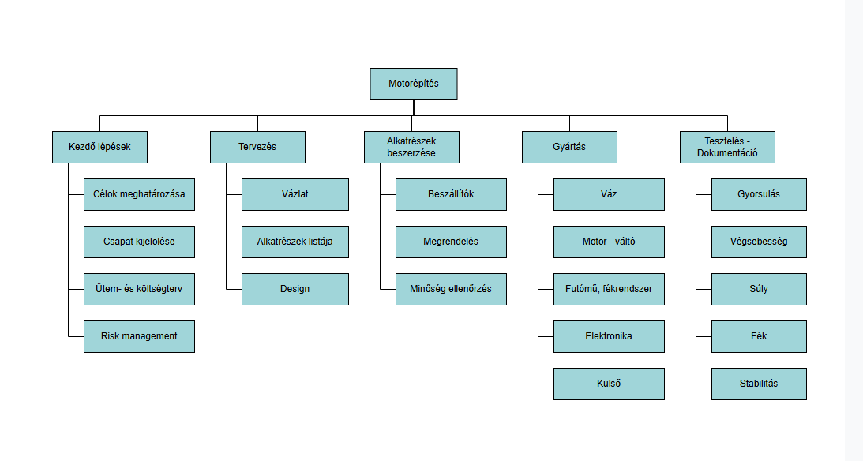

* 1. *Gantt diagram*

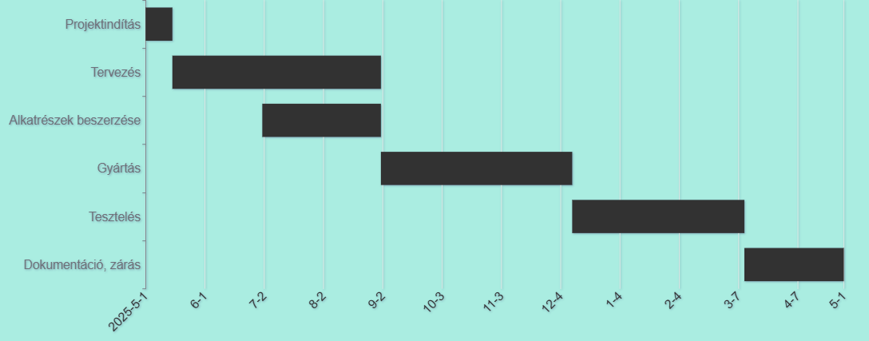

1. **Elemzési módszerek**
   1. *SWOT analízis*

|  |  |  |
| --- | --- | --- |
|  | Pozitív | Negatív |
| Belső | * Saját csapat, műhely * Megfelelő tudás * Rugalmasság | * Ismeretség hiánya * Korlátozott a pénzügyekben * Kis kapacitás |
| Külső | * Növekvő kereslet * Környezetvédelem | * Erős piaci ellenfelek * Beszerzési árak |

1. **Management módszerek**
   1. *Stakeholder management*

|  |  |  |  |
| --- | --- | --- | --- |
| **Stakeholder** | **Elvárásai** | **Hatása a projektre** | **Menedzsment akció** |
| Projektcsapat | Sikeres megvalósítás, határidő betartása | Nagy | Kommunikáció |
| Befektetők | Nyereség | Nagy | Pénzügyi visszajelzés |
| Beszállítók | Határidő, minőség | Közepes | Kapcsolattartás, szerződés |
| Vevők | Minőség, megbízhatóság, garancia | Nagy | Marketing |
| Marketing | Vásárlók érdeklődése | Közepes | Bemutatók, promóció |
| Szerviz | alkatrész beszerzési lehetőség | Közepes | Több partner |

* 1. *Folyamat management*

1. Projektindítás

* Célok meghatározása
* Projektcsapat kijelölése
* Risk management
* Ütemtervkészítés, erőforrások meghatározása
* Igények vizsgálása
* Engedélyek beszerzése

1. Tervezés

* Tervrajz
* Alkatrészlista
* Designkészítés
* Konkurenciaelemzés
* Tárgyalások a szállítókkal

1. Gyártás

* Alkatrész gyártása/beszerzése
* Motor összeszerelése
* Tesztelés, minőségellenőrzés
* Esztétikai munkálatok

1. Tesztelés

* Hangolás
* Biztonságiteszt
* Minőségi teszt
* Kiértékelés

1. Dokumentáció, projektzárás

* Kézikönyvkészítés
* Értékelés
  1. *Humánerőforrás management*

1. Munkakörök meghatározása

Egyértelműen meg kell határozni mindenkinek a feladatát.

* Projektvezető: projekt irányítása, döntések hozatala, erőforrások elosztása
* Mérnökök: tervezés, fejlesztés
* Minőségellenőr: minőség biztosítása, tesztelések
* Marketinges csapat: promótálás
* Szakszervíz: szervizelés, karbantartás

1. Munkatársak kiválasztása

A lehető legjobb szakemberek kellenek egy sikeres projekthez.

* Hirdetések
* Tapasztalat: a jelentkezőnek legyen tapasztalata a mérnöki ágban vagy legyen mérnöki diplomája
* Megfelelő ember kiválasztása: interjú, teszt

1. Továbbképzés

Naprakész tudással kell rendelkezniük a munkatársaknak.

1. Motiváció

A csapat tagjainak motiváltnak kell maradniuk, hogy a megfelelő teljesítményt tudják nyújtani, ami elengedhetetlen a projekt sikeréhez.

* Teljesítmény alapján történő értékelés
* Pénzbeli jutalom, bónuszok

1. Környezet biztosítása

Nem lehet egy projektet megvalósítani megfelelő szerszámok és eszközök nélkül.

* Szerszámok, eszközök
* Higiénia
  1. *Kockázat management*

|  |  |  |  |
| --- | --- | --- | --- |
| **Megnevezés** | **Kiváltó ok** | **Valószínűség** | **Hatás** |
| Technikai kockázat | * Műszaki akadály * Alkatrész hiány | Magas | Magas |
| Pénzügyi kockázat | * Költségvetés túllépése | Közepes | Magas |
| Piaci kockázat | * Vevői igények gyors változása * Versenyelőny elvesztése | Alacsony | Magas |
| Jogi kockázat | * Szabadalmaztatás | Alacsony | Magas |

1. **Összegzés**

A fenti motorkerékpár építési projektleírás a BikeBuild Kft tervét írja le.

A leírás tartalmazza a megvalósítandó célt, a projekt megvalósításához szükséges forrásokat. A projekt megvalósításáért egy 6 fős projekt csapat felel. A projekt csapatot a projektmenedzser vezeti, aki összehangolja, és irányítja a csapat munkáját.

A projekt csapat irányítja a projektet. Feladatuk az ütemterv és a pénzügyi ütemterv szerinti megvalósulás irányítása és nyomon követesé.

A motorkerékpár tervezett bemutatása: 2026. május 10.